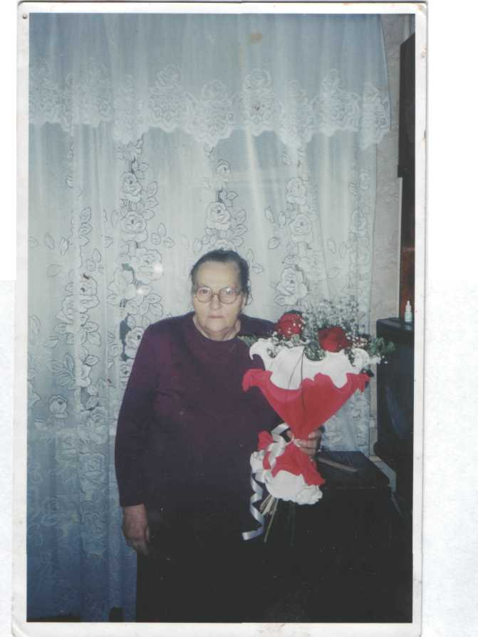

Васенькина Нина Арсентьевна родилась 12 ноября 1935 году, в рабочем посёлке Русский Акташ Альметьевского района, в семье колхозника. В 1954 году закончила 10 классов и сразу пошла работать учителем в Савалеевскую школу. Потом 20 лет работала в посёлке Русский Акташ, преподавала русский язык и немецкий язык. Заочно окончила ЕГПУ. В 1974 году Нина Арсентьевна вместе со своей семьёй переехала в город Заинск. В Заинске проработала 24 года в средней школе №3. Педагогический стаж работы Нины Арсентьевны 44 года. Русский язык преподавала 25 лет, немецкий язык – 19 лет, в начальных классах преподавала 18 лет. Нина Арсентьевна имеет много благодарностей, записанных в трудовую книжку, много похвальных грамот. Награждена значком Отличник народного образования.

Васенькина Нина Арсентьевна 1935 елның 12 ноябрендә Әлмәт районының Рус Акташы эшчеләр поселогында колхозчы гаиләсендә туа. 1954 елда 10 сыйныфны тәмамлый һәм шунда ук Сәвәләй мәктәбенә укытучы булып эшкә керә. Аннары 20 ел Рус Акташы бистәсендә эшли, рус теле һәм немец теле укыта. Читтән торып ЕГПУны тәмамлый. 1974 елда Нина Арсентьевна гаиләсе белән Зәй шәһәренә күченә. Зәй шәһәрендә 3 нче урта мәктәптәбендә 24 ел эшли. Нина Арсентьевнаның педагогик эш стажы 44 ел. Рус телен - 25 ел, немец телен - 19 ел, башлангыч сыйныфларда - 18 ел укыта. Нина Арсентьевнаның хезмәт кенәгәсенә язылган Рәхмәт хатлары, Мактау грамоталары күп. Халык мәгарифе отличнигы билгесе белән бүләкләнә.

